U-129 12.06.2023 Tarihli Toplantı Raporu

Toplantının ilk konusu oyunun amacı ve hikayesini netleştirmek oldu. Önceki toplantıda oyunun, hayvanların kozmetik ürün deneylerinde kullanılmasına tepki çeken bir amacı olması kararlaştırılmıştı. Bu toplantıda ise sahneler, hikâyenin ilerleyişi ve karaktere karar verildi.

Ürünün giriş kısmı için belirlenen hikâyenin kaba taslak çizimleri incelendi, üzerinde yapılması gereken değişiklikler konuşuldu.

Ürünün derinliği tartışıldı, karikatüristik çizimlerle başlayan oyunun daha sonra 3D platformda ilerlemesi netleştirildi.

UI, kodlar ve animasyon için yapılan görev dağılımlarının üzerinden geçildi ve bir sonraki toplantıya kadar herkesin görevinde kaydetmesi gereken ilerlemeler netleştirildi.

Assets araştırılması yapıldı. Çevre tasarımının gerçekçiliği hakkında tartışmalar yapıldı ve ortak assetler belirlenip trelloda tüm linkler herkesin ulaşabileceği şekilde kartta toplandı.

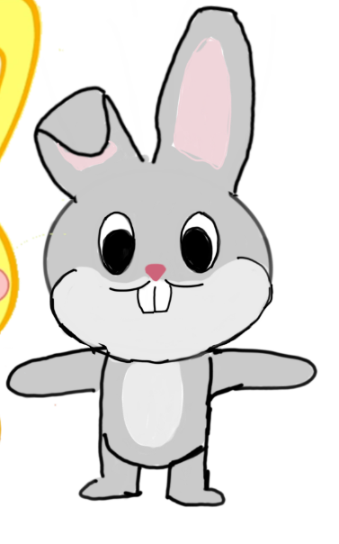
Bir sonraki toplantı tarihi belirlendi.

